# Test rapportage – ARD project Rik Honcoop

# Webscrape

## Doel van de test

Deze test moet de werking van de webscrape testen. Of de juiste data naar voren komt met de juiste input en of met de verkeerde input er geen onvoorzien gedrag voorkomt.

## Beschrijving van de test

Er wordt getest of de juiste data naar voren komt door waarden te vergelijken.

En of bij verkeerde input onvoorzien gedrag wordt afgevangen.

## Resultaten van de test

Test code:

Debug.Log("###########");

Debug.Log(GetKcal(targetsite));

Debug.Log(GetEiwit(targetsite));

Debug.Log(GetName(targetsite));

Debug.Log(GetProductGroep(targetsite));

Debug.Log(Getgezondheidswaarden(targetsite));

Debug.Log(GetKoolhydraten(targetsite));

Debug.Log(GetVet(targetsite));

Debug.Log("###########");

Als ID 0 wordt ingevoegd bij de webscraper. ID 0 is geen consumptie.

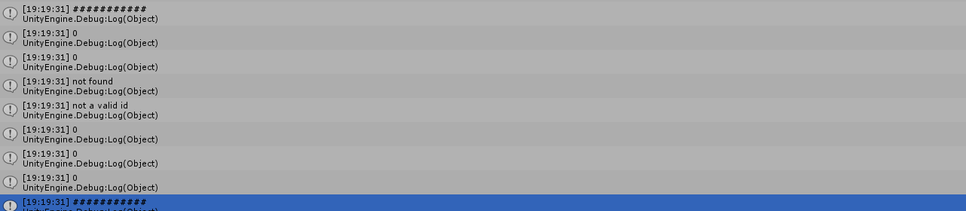

Bij id 1025 dit is cola light. En geeft de correcte waarden.

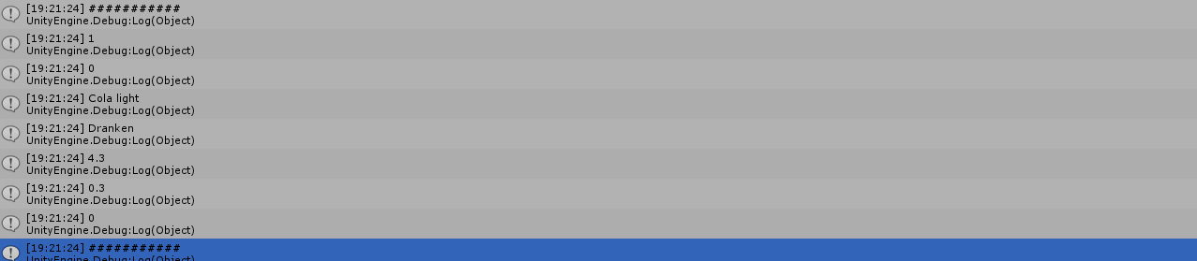

# Scoreboard

## Doel van de test

Checken of de voedingswaarden balkjes naar behoren werken. Dit gaat dus om de huidege ingevoerde maaltijden. Ook de aanvulling van het gescande object

## Beschrijving van de test

Test of de balkjes werken naar behoren. De balkjes voor de al ingevulde maaltijden worden weergegeven door de ingevulde voedingswaarden te vergelijken met de vooraf vastgestelde maximale voedingswaarden voor de dag.

De aangevulde voedingswaarden voegt hier de gescande consumptie aan toen.

## Resultaten van de test

Uit deze resultaten is op te maken wat het percentage is van de maximale voedingswaarden is.

Deze test is gedaan op :<https://www.voedingswaardetabel.nl/voedingswaarde/voedingsmiddel/?id=854>

Debug.Log(

"fat: " + prcentvodaan_fat + "\n" +

"prot: " + prcentvodaan_prot + "\n" +

"carb: " + prcentvodaan_car + "\n" +

"kcal: " + prcentvodaan_kcal + "\n" +

"healtyscore: " + procent_aantal_ongezonde_consumpties + "\n"

);

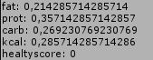

Uit deze resultaten is op te maken wat het het percentage is van de maximale voedingswaarden is plus het gescande object.

Debug.Log(

"fat: " + prcentvodaan_fat_plus_consumptie + "\n" +

"prot: " + prcentvodaan_prot_plus_consumptie + "\n" +

"carb: " + prcentvodaan_car_plus_consumptie + "\n" +

"kcal: " + prcentvodaan_kcal_plus_consumptie + "\n" +

"healtyscore: " + procent_aantal_ongezonde_consumpties_plus_consumptie + "\n"

);

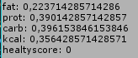

|  |  |  |  |  |  |  |
| --- | --- | --- | --- | --- | --- | --- |
| Wat | Max | Ingevulde maaltijden | Percentage factor | Consumptie waarden | Percentage met consumptie | check |
| Vet | 70 | 15 | 0,214… | 0.6 | 0,223… | 15.6/70 =0.223 |
| Protein | 70 | 25 | 0,357… | 2.1 | 0,390… | 27.1/70=0.390 |
| koolhydraten | 260 | 70 | 0,269… | 11 *3.3 = 36.3 | 0, 396… | 106.3/260=0.396 |
| kilocalorie | 2100 | 600 | 0,285… | 44*3.3 =145.2 | 0, 356… | 745.2/2100=0.356 |
| Max unhealthy consumption | 2 | 0 | 0 | 1 | 0,5 | ½=0.5 |

# Vuforia object detectie

## Doel van de test

Testen of Vuforia database targets werken in de echte wereld

## Beschrijving van de test

Testen of de target die gemaakt zijn met vuforia target creator werken binnen de unity/android applicatie.

## Resultaten van de test

Resultaat voor fanta object met andere objecten in de achtergrond.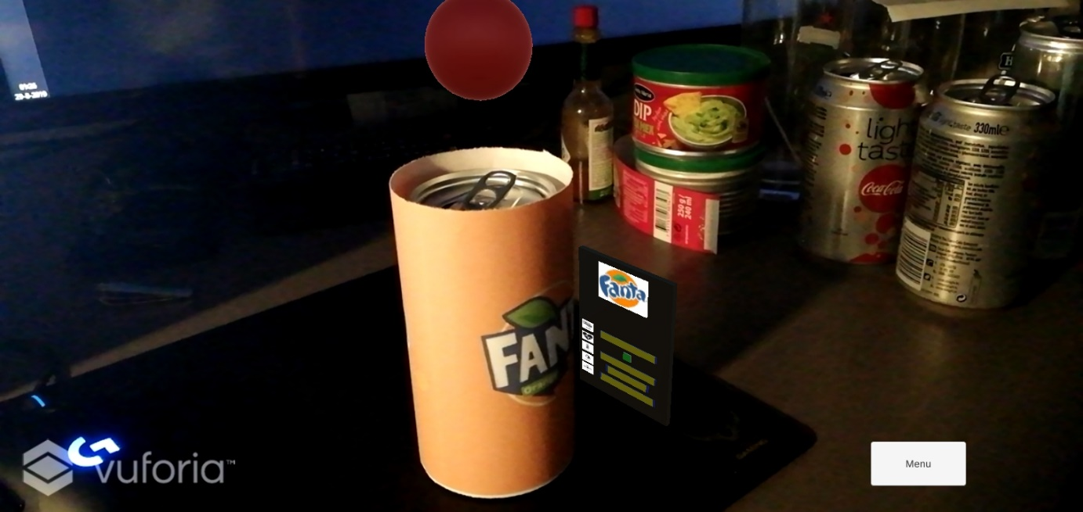

Resultaat voor cola_light object met andere objecten in de achtergrond.

